國立台東高中103學年度第2學期 第一次期中考 3年級 地理科試題
考試範圍：應用地理（下）龍騰版1~3章（社區、都市、國土） ◎適用班級：305~308、原三
◎是否畫卡：是
一、單選題：每題2分，共45題，90分
（ ）1.為了有效分配國土資源，均衡環境與社經發展，可以藉由下列哪項作法來達成？ (A)空間規劃
(B)交通規劃 (C)景觀規劃 (D)環境規劃。
（ ）2.下列有關於都市景觀的五大要素—節點、路徑、邊界、區域、地標的舉例，何者正確？ (A)臺中朝馬轉運站—路徑 (B)德國柏林圍牆—邊界 (C)美國華盛頓特區的中國城—地標 (D)高雄八五大樓—區域。
（ ）3.由於都市人工建築設施增加，而使得都市內部氣溫較周圍鄉間較高的現象稱為？ (A)突堤效應
(B)溫室效應 (C)山岳效應 (D)熱島效應。
（ ）4.政府若提高容積率，帶來的影響有哪些？(甲)抑制房價；(乙)活絡房產經濟；(丙)鼓勵建商增闢開放空間；(丁)降低居住密度 (A)甲乙丙 (B)乙丙丁 (C)丙丁戊 (D)甲乙丁。
（ ）5.藉由開發行為來落實區域計畫的目的時，政府可以透過哪項機制來評估該開發行為的影響，作為是否同意此開發行為？ (A)環境質量評價 (B)環境影響評估 (C)環境保護審查 (D)環境影響報告。
（ ）6.(甲)地理環境；(乙)教育程度；(丙)人口數量；(丁)資源豐缺；(戊)經濟活動；(己)政治意向。以上哪四項主題是擬定各級「區域計畫」所需詳細考量之因素？ (A)甲乙丙丁 (B)乙丙戊己 (C)甲丁戊己
(D)甲丙丁戊。
（ ）7.環境影響評估的步驟有(甲)以統整、綜合方法分析與評定；(乙)追蹤、考核預期效果與負面效應；(丙)以客觀、科學之調查與預測；(丁)審查並公開討論、徵求意見。請問其正確的順序應是： (A)甲→乙→丙→丁 (B)丙→甲→丁→乙 (C)丙→丁→甲→乙 (D)乙→丙→丁→甲。
（ ）8.當都市規模擴大出現環狀路網時，地價的分布可能會呈現哪一種線？
(A)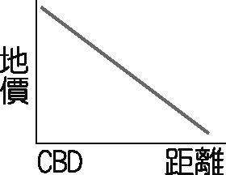 (B)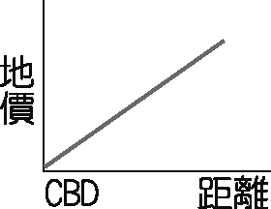 (C)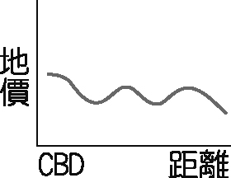 (D)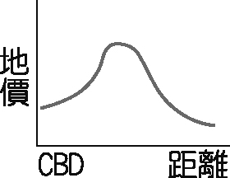
（ ）9.社區總體營造改善許多臺灣都市與鄉村的各項問題，下列敘述何者錯誤？ (A)政府為臺灣都市發展的主導力量，總體營造則希望民眾參與 (B)臺灣社會組織以鄰里關係為主，總體營造則加強家族關係 (C)臺灣社區著重經營私有空間，總體營造則經營公有空間 (D)總體營造加強市民教育，有利市民意識與都市計畫進行。
（ ）10.當颱風來臨時，石門水庫上游集水區的原水濁度容易提高，減弱石門水庫的營運功能。除了降雨強度大外，該水庫上游集水區原水濁度提高的自然因素可能有哪兩項？ (A)地層脆弱、順向坡發達 (B)地層堅硬、順向坡發達 (C)斷層經過、山坡角度大 (D)褶曲發達、山坡角度大。
（ ）11.都市計畫的主要目的是下列何者？ (A)降低都市人口的出生率 (B)促進地方生活圈的形成 (C)都市的產業升級 (D)規劃管制及指導都市的發展。
（ ）12.「臺灣都市一直缺乏即時有效的都市計畫，因此任由老百姓的力量介入都市，特別是巷弄，其中關係到華人傳統文化的『世故』，所有的空間根據內部需求而添加，這種私利與公共的平衡是在一種『世故』的默契下完成，都市因此由許多小小違反法律的慾望形成，有機且即興，臨時又機智，混亂卻充滿人性。」上述與臺灣都市中哪兩種現象最為吻合？(甲)住商混合明顯；(乙)都市地價高昂；(丙)都市防災的建立；(丁)汙水下水道鋪設率不足 (A)甲乙 (B)乙丙 (C)丙丁 (D)甲丁。
（ ）13.綠建築指的是建物由建造、使用到拆除的整個生命週期中，能消耗最少的資源、能源，並產生最少的廢棄物以降低對環境的影響。請問：下列哪一種建築的措施，最吻合綠建築的規範？ (A)地表空地種植成草地 (B)高樓大廈採用玻璃帷幕 (C)房屋儘量不要設置窗戶，以減少冷氣散逸，節省電費 (D)大量使用鋼骨建材，以後即可完全回收使用。
【第1頁，共5頁】
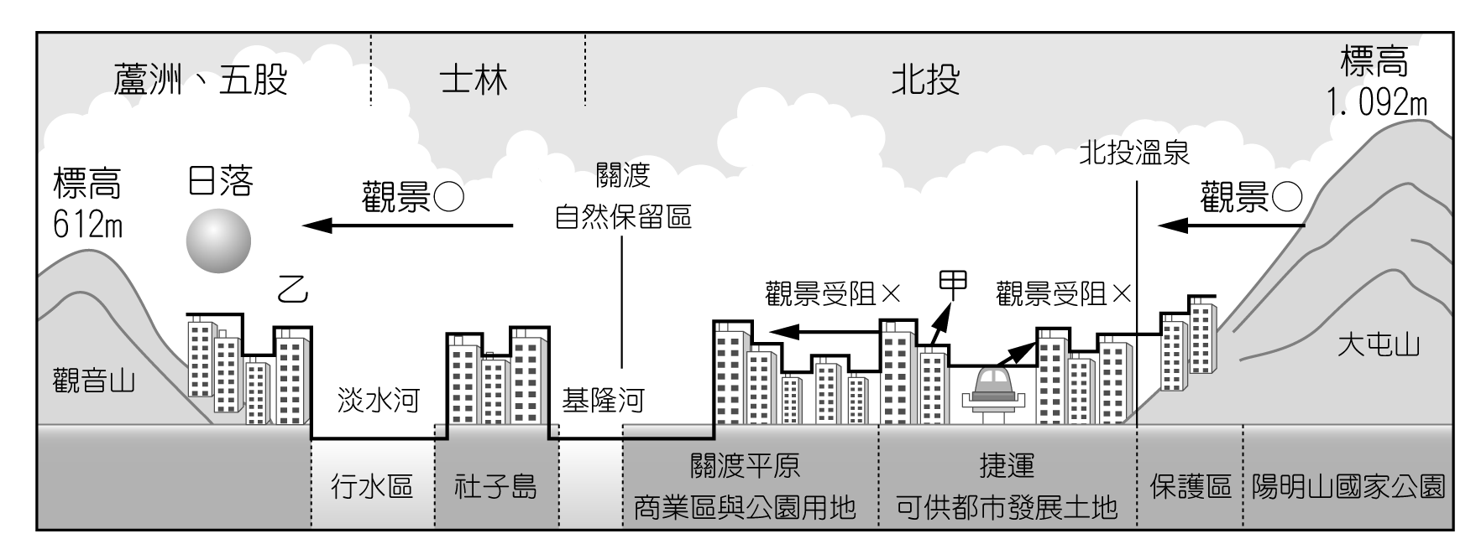
（ ）14.右圖為某地區建築物分
布景觀示意圖。請問：圖
中甲線為何種景觀線？
(A)氣溫線 (B)雪線
(C)天際線 (D)林線。
（一）北臺區域已成為臺灣空間發展的重心，人口與產業除了向都會區外圍移動，也會沿著交通軸線呈帶狀發展，逐漸形成一條都會走廊帶，未來，甚至會出現跨越行政疆域界線的發展。因此，政府擬定北臺都會區域計畫，試圖整合北臺區域縣市的空間資源，以利串聯其他都會區域，加強競爭優勢。請問：
（ ）15.此項區域計畫的空間範圍涵蓋八個縣市（扣除六個原住民鄉），下列哪個縣市不在其中？ (A)苗栗
縣 (B)臺北市 (C)桃園市 (D)臺中市。
（ ）16.此項區域計畫的空間範圍，是以四項指標作為劃設標準。下列哪項指標不屬於劃設標準？ (A)人口
規模 (B)交通聯繫 (C)產業發展 (D)農產運銷。
（ ）17.為了有效整合北臺區域縣市的資源，加強競爭優勢，相關權責單位在研擬區域計畫時，需借助哪項
資訊系統，協助資料的分析和決策制定？ (A)GPS (B)NGIS (C)RS (D)MIS。
（二）日本廣島的美星町，是偏遠山村，入夜之後，街燈稀疏，長夜暗闇，只剩滿天星斗。當地居民常常感歎說：「除了滿天星斗，這裡什麼也沒有。」然而，這句話讓部分居民產生了另一種想法：「為何不將星斗變成獨特景觀，吸引外人來參觀。」因此，全町居民共同商討和制訂「光害防止條例」，規範全町照明方式，以保護這片夜空下永遠閃爍的星星。現今，美星町成為日本天文研究的重鎮。請問：
（ ）18.美星町之所以能成為日本的天文研究重鎮，其成功之道在於？ (A)居民共識 (B)政府引導 (C)專
家協助 (D)學者規劃。
（ ）19.居民制訂「光害防止條例」，規範全町夜晚的照明。此作法希望達成社區營造的哪個面向，以永續發
展社區？ (A)環境生態 (B)經濟生產 (C)社會生活 (D)資源生產。
（三）下表為世界人口最多前十大都市的變遷，請問：
（單位：百萬人）
◎資料來源：l.Haggett, P(2001)。Geography: A Global Synthesis。N.Y.：Harper & Row
2.2007年4月20日，取自
http://www.un.org/esa/population/publications/WUP2005/2005wup.htm
（ ）20.由表中資料可得知。請問正確的是哪三項？(甲)二十世紀初期，歐美因較早工業化而形成世界前十
大都市聚集的地區；(乙)世界大型都市的規模愈來愈大；(丙)世界大型都市的個數愈來愈多；(丁)2000
年以後，季風亞洲因人口密度高，造成都市人口快速增加；(戊)歐美國家因住商分離顯著，故都市人口
數少於亞洲國家 (A)甲乙丙 (B)乙丙丁 (C)甲丁戊 (D)丙丁戊。

【第2頁，共5頁】
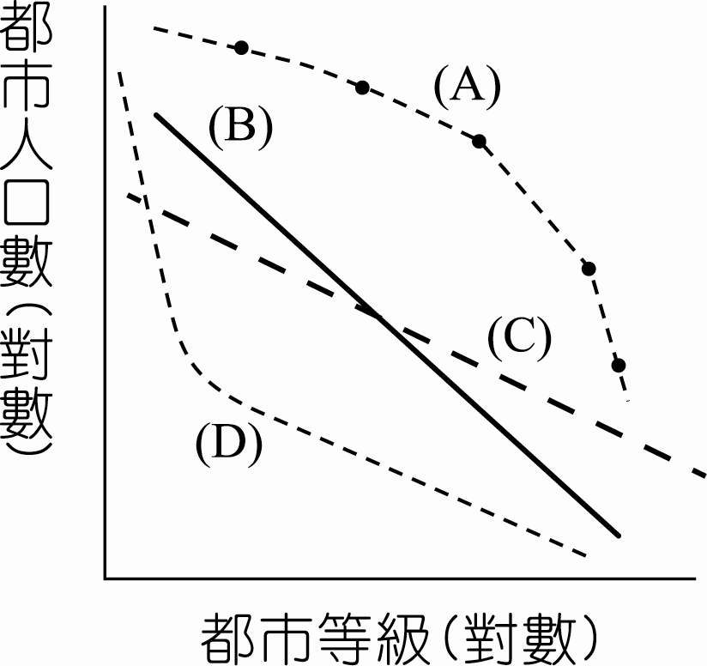
（ ）21.2005年印度都市規模的分布型態，與右圖何者最相似？
（ ）22.二十世紀末期，墨西哥城已躍居為世界第二大城，造成其人口快速成
長的主因為 (A)工業快速發展 (B)鄉村推力大 (C)政府政策鼓勵
(D)開採石油礦產。
（四）文建會（今文化部）「臺灣社區通網站」於100年6月15日～10月31日辦理「社區幸福紀事」影音徵稿暨票選活動，希望社區居民以「合力描述」的理念，創造出屬於社區專屬的「紀錄片」，將社區的記憶與美麗如實記錄與散播出去。請問：
（ ）23.此影音徵稿暨票選活動的目的在於記錄社區的營造過程，進而找到所屬的「社區的幸福感」。下列哪
個概念最能說明「社區的幸福感」？ (A)社區認同感 (B)社區空間感 (C)地緣關係 (D)血緣關係。
（ ）24.此次活動獲得第一名的短片為《幸福傳說》，敘述南機場社區—臺灣首棟國民住宅，50年後成為最
弱勢的地區，然而卻有一位里長，整建廢棄空屋，成為社區新希望據點，讓我們體會真正的幸福是什
麼？依影片內容判斷，該社區的社區營造重點最可能是從下列哪個面向出發？ (A)保護生態環境
(B)改造生活空間 (C)活化民俗技藝 (D)振興地方產業。
（ ）25.承上題，該社區最可能屬於哪種類型社區？ (A)都市老舊社區 (B)都市新興社區 (C)鄉鎮舊市街
(D)鄉鎮新社區。
（五）下表為某市土地使用分區管制的容積率與建蔽率規定。請問：
（ ）26.假設有一塊1,000平方公尺的基地，則該基地位於何區所能興建的一樓樓地板面積最大？ (A)住一
(B)住二 (C)住三 (D)住四。
（ ）27.如果想要選擇能向四周遠眺的高樓層建築，應往何處尋找？ (A)住一 (B)住二 (C)住三 (D)住四。
（ ）28.哪一區的人口密度最小，能達到較佳的生活品質？ (A)住一 (B)住二 (C)住三 (D)住四。
（六）國土利用監測計畫由營建署於民國90年起推動，將遙測高科技應用到全臺灣區域，進行全國大範圍及常態性的土地變遷偵測，以達到環境監測的作用。請問：
（ ）29.該衛星影像是由哪所大學的太空及遙測研究中心負責處理？ (A)臺灣大學 (B)清華大學 (C)交通
大學 (D)中央大學。
（ ）30.為了發現衛星影像中土地使用變異點，該負責單位應該運用哪項GIS分析功能？ (A)環域分析
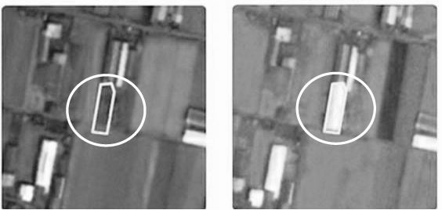
(B)疊圖分析 (C)地勢分析 (D)路徑分析。
（ ）31.右圖是該負責單位找出衛星影像光譜反應之差異區域，
發現該變異點（白色區域）為疑似土地違規使用。依衛星
影像判斷應該是： (A)魚塭 (B)鹽田 (C)農舍
(D)學校。
（七）石門水庫集水區特定區計畫是項跨部門合作的區域計畫。為了達成預定目標，需仰賴內政部、水利署、林務局、水保局、交通部、原民會的合作（如下表）。請問：
（ ）32.為了對山坡地土地利用作有效的監測，水保局可以運用哪兩項圖資作為監測基礎資料？ (A)經建版
【第3頁，共5頁】
地形圖、行政區域圖 (B)衛星影像、航照圖 (C)經建版地形圖、衛星影像 (D)航照圖、地籍圖。
（ ）33.該特定區計畫需將原民會納入權責單位之一，最可能與哪個族群位於計畫區內有關？ (A)賽夏族
(B)布農族 (C)泰雅族 (D)阿美族。
（ ）34.原民會最可能運用何種方式來確認原住民保留地是否超限利用？ (A)國土利用監測計畫 (B)國土環
境監測計畫 (C)國土變遷監測計畫 (D)國土管理監測計畫。
（八）【資料一】桃米社區自稱是一個「稱呼青蛙為老闆的地方」，在九二一大地震後才投入社區總體營造的行列，但在短短幾年內就已有良好的成效。
【資料二】「在這塊我們所深愛的母土家園，我們願意以最虔敬的心情來和大地共處。我們絕不使用危及土地的物質，以及從事有害生態環境的行為，希望透過我們的共同誓約，為後代子孫預留一片永續的淨土。」──桃米社區有機菜圃管理公約。請問：
（ ）35.桃米的社區總體營造應該是朝向下列哪一個方向？ (A)養老村 (B)生態農業休閒村 (C)觀光休閒
村 (D)國際渡假村。
（ ）36.從「稱呼青蛙為老闆的地方」此句話分析，桃米社區的地理環境有何特色？ (A)山多平地少
(B)高溫多雨 (C)濕地遍布 (D)人口密度低。
（ ）37.桃米成功的社區總體營造說明了下列何項事實？ (A)社區總體營造的過程需高度依賴政府與專家的
支援 (B)三生聚落可達到人與環境共存共榮的雙贏局面 (C)三生聚落「生產、生活、生態」三層面中，
生態為重要利基的由來，故需以其為最高準則 (D)社區總體營造成功的契機是在於需要有像九二一大
地震的重大災害發生，才能喚醒當地居民的地方感。
（九）蘇花高速公路是臺灣東部一個高速公路建設計畫，因諸多爭議而變更為「蘇花公路改善計畫」（2010年）。蘇花高速公路原計畫起自宜蘭縣蘇澳鄉的蘇澳交流道，迄至花蓮縣吉安鄉，路線全長約86公里。
（ ）38.環境影響評估是為了保護環境，預防及減輕開發行為對環境造成不良的影響，事先評估開發行為所
造成的影響並且提出解決的對策。請問：環境影響評估應屬於地理學的何種分析方法？ (A)人地
(B)區域 (C)空間 (D)地球科學。
（ ）39.蘇花高速公路原規劃的路線，將對臺灣五大山脈中的哪一山脈破壞最大？ (A)海岸山脈 (B)中央山
脈 (C)玉山山脈 (D)雪山山脈。
（ ）40.在臺灣的空間規劃體系中，有一軸帶以「善用優勢資源，追求經濟、社會與環境之永續發展」為願
景，蘇花改對此軸線的發展關係密切。此軸線為？ (A)離島生態觀光區 (B)中央山脈保育軸 (C)東
部優質生活產業軸 (D)西部創新發展軸。
（十）若要了解臺灣真正的美就是庶民文化，當然要來看看臺灣從南到北368個鄉鎮社區居民的創造力，都很有特色和生命力，建廷這次旅遊選擇幾個鄉鎮來探訪(甲)鹿野龍田村綠色隧道；(乙)美濃紙傘菸草樓；(丙)埔里桃米生態村；(丁)蘇澳白米村小木屐；(戊)花蓮豐田移民村，來感受社區總體營造給居民帶來哪些影響。請問：
（ ）41.請以火車為主方式搭配其他交通工具，幫住在基隆的建廷於上述地點，規劃順暢由北到南且不重複
往返的路線，下列哪項的安排最能符合他的需求？ (A)丙乙丁戊甲 (B)丁戊甲乙丙 (C)丁乙丙甲戊
(D)乙丙甲戊丁。
（ ）42.上述各項社區總體營造需求產生的主要原因，何者最不正確？ (A)地方政治風氣敗壞 (B)地方感衰
退 (C)人口移動頻繁，居民長期地方記憶消失 (D)居民對社區事務日漸疏離，社區傳統產業衰頹。
（ ）43.建廷進一步想要評估南投埔里桃米生態社區總體營造的成效，則他應採用地理學的哪一種分析方法？
(A)空間分析 (B)生態分析 (C)區域複合體分析 (D)量化分析。
（十一）二十世紀後半期，資訊科技與網路的發展成為改變人類生活的重要條件。未來都市的基礎建設，將朝向網路社會發展，而寬頻網路與行動上網，是網路都市的基礎。網路的發達促成了「網路社會」與「資訊都市」的出現。現代化的「資訊都市」特徵如下：(甲)協調大於管理，互動取代指揮；(乙)時空壓縮，地理空間重組；(丙)資訊系統主控性增強；(丁)資訊建設成為都市基礎公共建設。請問：
（ ）44.透過寬頻網路的基礎建設，成功發展出線上遊戲業的是哪一個國家？ (A)中國 (B)南韓 (C)日本
(D)美國。
【第4頁，共5頁】
（ ）45.「智慧型公車站牌顯示系統」在現代化的資訊都市之中，展現哪一項的特徵？ (A)甲 (B)乙
(C)丙 (D)丁。

二、非選擇題：每個答案1分，共10分
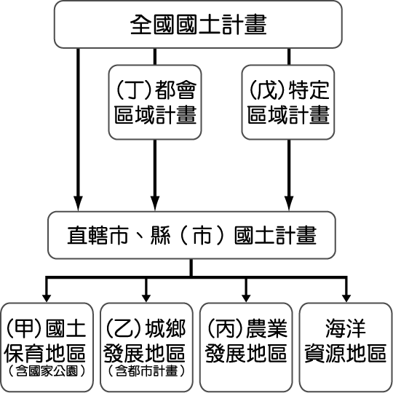
（一）(甲)採取開放式住宅空間；(乙)較忽略公有空間；(丙)形成住商混合居住型態；(丁)形成住商分離居住型態；
(戊)都市中心教堂前常有集會廣場的公共設施；(己)市民對都市環境的情感較為疏離。請用代號回答：
(1)以上哪些敘述與東方都市景觀較有關係？
(2)早期西方都市最常出現之可供市民討論的公共空間為何？
(3)「頂樓加蓋」的現象主要是由於哪一敘述所衍生？

（二）右圖為臺灣規劃的國土架構示意圖，將會是日後國土保育與開發行為的基本法制框架，統整之前所訂立之各項國土規定、法例。請問：
(1)新北市欲成立淡水河濕地專區，則應屬於哪一計畫範疇？（請填代號）
(2)對於有傳統領域觀念的原住民地區，應列入哪一項計畫中？（請填代號）
(3)法令規定當國土計畫內容公告、實施後，每幾年必須由擬定機關通盤檢討一次？

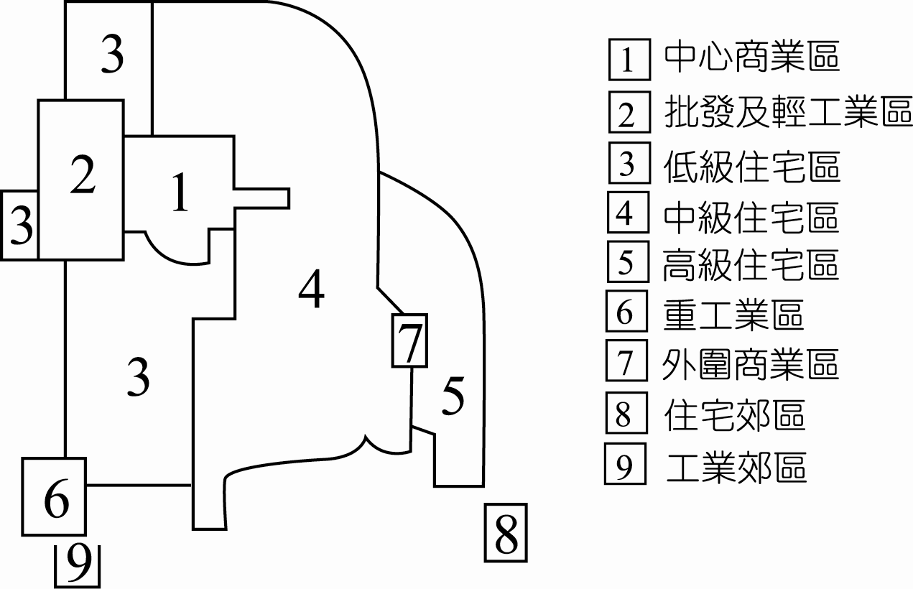
（三）品延是一位都市規劃師，他替臺灣設計了一個虛擬都市，右圖是他所設計的都市結構圖。請問：
(1)一般而言，圖中哪一區的容積率最高？（請寫出代號）
(2)從圖中可發現，高級住宅區儘量遠離重工業地區，此原因為何？

國立台東高中103學年度第2學期 第一次期中考 3年級 地理科答案欄
班級： 姓名： 座號：
二、非選擇題：每個答案1分，共10分
※請自行標示清楚的小題號※
（一）

（二）

（三）

【第5頁，共5頁】

1.ABDABDBCBADAACDDBABA
21.ABABADDADBCBCABCBBBC
41.BACBD

(一)1.乙丙己 2.戊 3.乙
(二)1.甲 2.戊 3.五年
(三)1.1 2.降低汙染

